Đề ôn luyện toán 2 - Đề số 30
A. YÊU CẦU
Củng cố và phát triển kiến thức, kĩ năng về :
- Ki-lô-mét (đọc, viết kí hiệu ki-lô-mét; quan hệ giữa km và m) ; thực hiện phép tính trên số đo là mét.
- Mi-li-mét (đọc, viết kí hiệu mi-li-mét; quan hệ giữa cm và mm, giữa m và mm).
- Viết số có ba chữ số thành tổng các trăm, chục và đơn vị.
- Phép cộng (không nhớ) trong phạm vi 1000.
B. ĐỀ LUYỆN TẬP
ĐỀ BÀI:
1. Số?
1 km = ........... m 1000m = ........... km
1m = ...........cm 1000mm = ........... m
1m = ...........mm 75 cm = ...........mm
2.
Quãng đường từ Nhà văn hoá xã đến Bưu điện huyện dài 15km. Quãng đường từ Bưu điện huyện đến bưu điện tỉnh dài 28km. Hỏi quãng đường từ Nhà văn hoá xã đến Bưu điện tỉnh (đi qua Bưu điện huyện) dài bao nhiêu ki-lô-mét ?
Bài giải:
...........................................................................................
...........................................................................................
...........................................................................................
...........................................................................................
3. Nối theo mẫu:
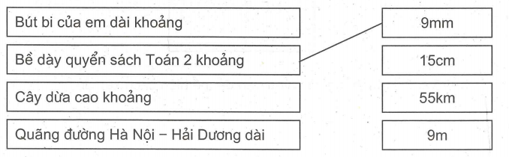
4. Tính:
57km + 38km =............... 7 km x 4=..........
24cm + 76cm =................ 35 m : 5 = .........
82mm - 49mm =............... 24 mm : 3 =..........
5.
a) Đo độ dài các cạnh của hình tam giác ABC rồi viết kết quả đo vào chỗ chấm :
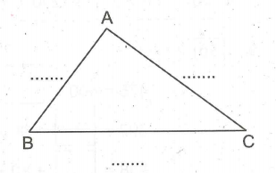
Chu vi của hình tam giác ABC là :............
6.
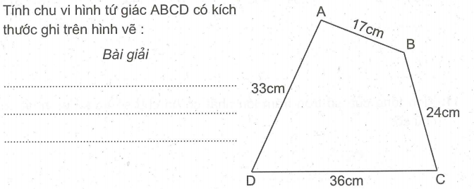
7. Viết theo mẫu:
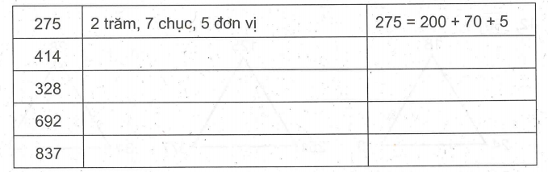
8. Nối mỗi số với tổng thích hợp:
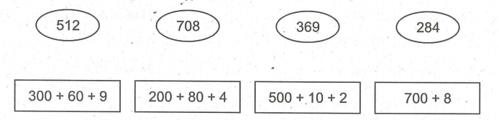
9. Số?
475 = 400 + .... + 5
392 = ..........+ 90+ 2
888 =.......+80 +........
10. Đặt tính rồi tính:
361 + 127 234 + 453 632 + 144 515 + 373
............... .................. ................ ...............
............... ................. ................ ...............
............... ................. ................. ...............
11. Tính tổng của số tròn trăm lớn nhất có ba chữ số và số bé nhất có ba chữ số.
Bài giải:
...........................................................................................
...........................................................................................
...........................................................................................
12. Số?
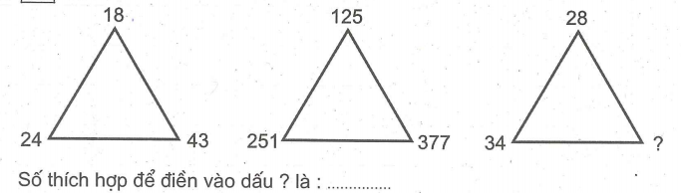
ĐÁP ÁN:
2.
Cần hiểu rằng quãng đường từ Nhà văn hoá xã đến Bưu điện tỉnh (đi qua Bưu điện huyện) là tổng của quãng đường từ Nhà văn hoá xã đến Bưu điện huyện và quãng đường từ Bưu điện huyện đến Bưu điện tỉnh.
11.
Hướng dẫn : số tròn trăm lớn nhất có ba chữ số là 900; số bé nhất có ba
chữ số là 100. Như vậy tổng của số tròn trăm lớn nhất có ba chữ số và số
bé nhất có ba chữ số là : 900 + 100 = 1000.
12.
Hướng dẫn : 18 + 24 + 1 = 43; 125 + 251 + 1 = 377.
Ta dự đoán quy luật là : số ở trên cộng với số bên trái rồi cộng với 1 thì được số bên phải. Ta có số thích hợp để điền vào dấu ? là : 28 + 34 + 1 =63.
Vậy số thích hợp để điền vào dấu ? là 63.

